T.C
ELBİSTAN KAYMAKAMLIĞI
Geçit Şehit Mevlüt Yalçınkaya İlkokulu Müdürlüğü

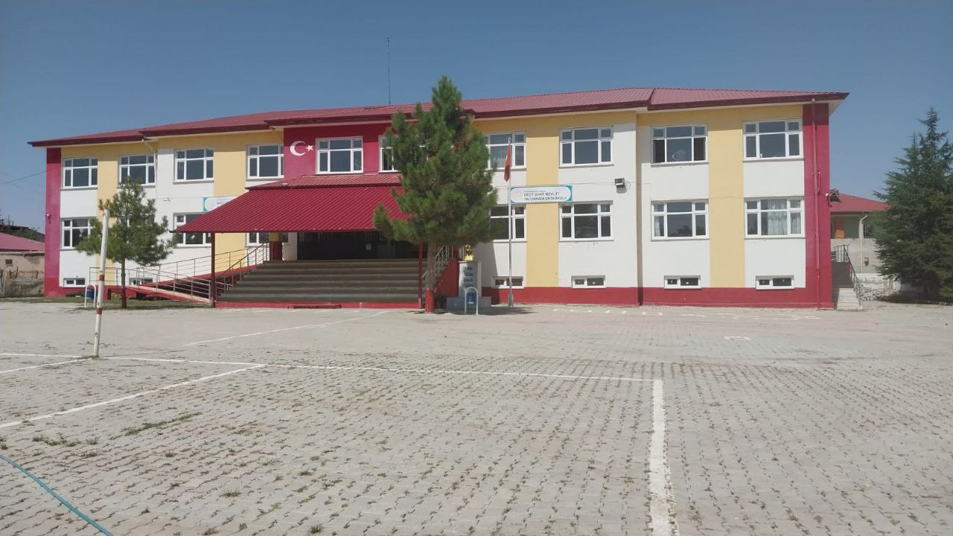

2024-2028
STRATEJİK PLANI
KAHRAMANMARAŞ

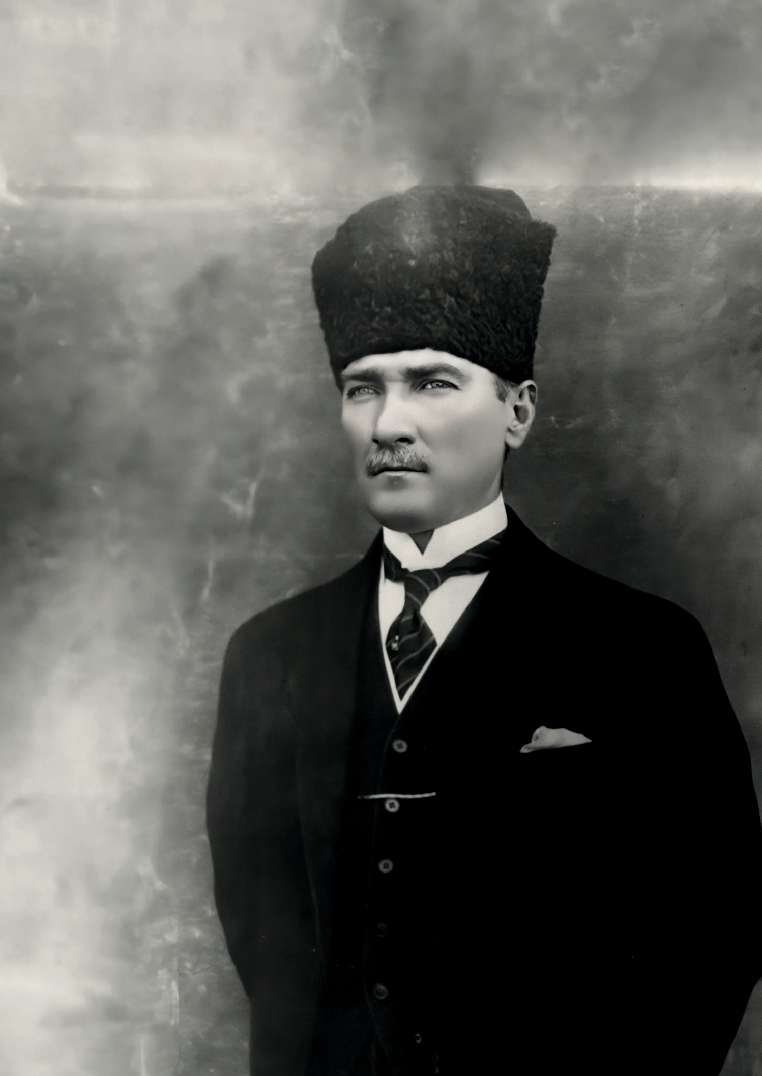

“Milli Eğitim'in gayesi; memlekete ahlâklı, karakterli, cumhuriyetçi, inkılâpçı, olumlu, atılgan, başladığı işleri başarabilecek kabiliyette, dürüst, düşünceli, iradeli, hayatta rastlayacağı engelleri aşmaya kudretli, karakter sahibi genç yetiştirmektir. Bunun için de öğretim programları ve sistemleri ona göre düzenlenmelidir. (1923)”
Mustafa Kemal ATATÜRK


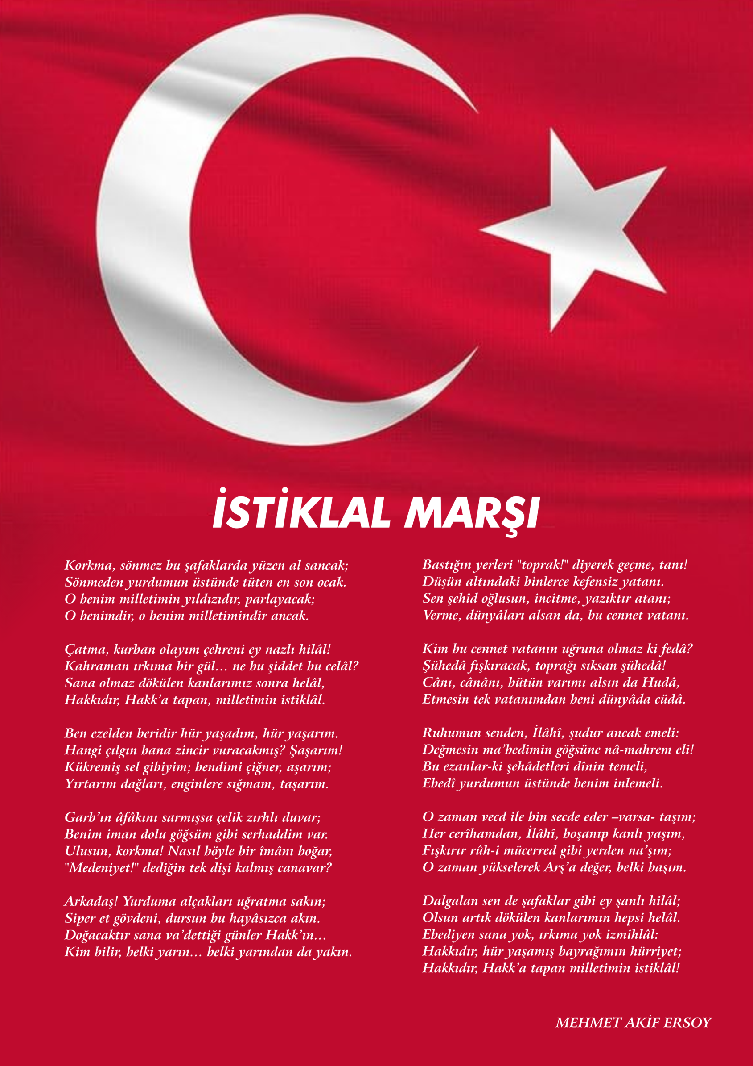


ATATÜRK'ÜN GENÇLİĞE HİTABESİ
Ey Türk gençliği! Birinci vazifen, Türk istiklâlini, Türk cumhuriyetini, ilelebet, muhafaza ve müdafaa etmektir.
Mevcudiyetinin ve istikbalinin yegâne temeli budur. Bu temel, senin, en kıymetli hazinendir. İstikbalde dahi, seni, bu hazineden, mahrum etmek isteyecek, dâhilî ve haricî, bedhahların olacaktır. Bir gün, istiklâl ve cumhuriyeti müdafaa mecburiyetine düşersen, vazifeye atılmak için, içinde bulunacağın vaziyetin imkân ve şeraitini düşünmeyeceksin! Bu imkân ve şerait, çok namüsait bir mahiyette tezahür edebilir. İstiklâl ve cumhuriyetine kastedecek düşmanlar, bütün dünyada emsali görülmemiş bir galibiyetin mümessili olabilirler. Cebren ve hile ile aziz vatanın, bütün kaleleri zapt edilmiş, bütün tersanelerine girilmiş, bütün orduları dağıtılmış ve memleketin her köşesi bilfiil işgal edilmiş olabilir. Bütün bu şeraitten daha elim ve daha vahim olmak üzere, memleketin dâhilinde, iktidara sahip olanlar gaflet ve dalâlet ve hatta hıyanet içinde bulunabilirler. Hatta bu iktidar sahipleri şahsî menfaatlerini, müstevlilerin siyasî emelleriyle tevhit edebilirler. Millet, fakr u zaruret içinde harap ve bîtap düşmüş olabilir.
Ey Türk istikbalinin evlâdı! İşte, bu ahval ve şerait içinde dahi, vazifen; Türk istiklâl ve cumhuriyetini kurtarmaktır! Muhtaç olduğun kudret, damarlarındaki asil kanda, mevcuttur!


Müdür Sunuşu
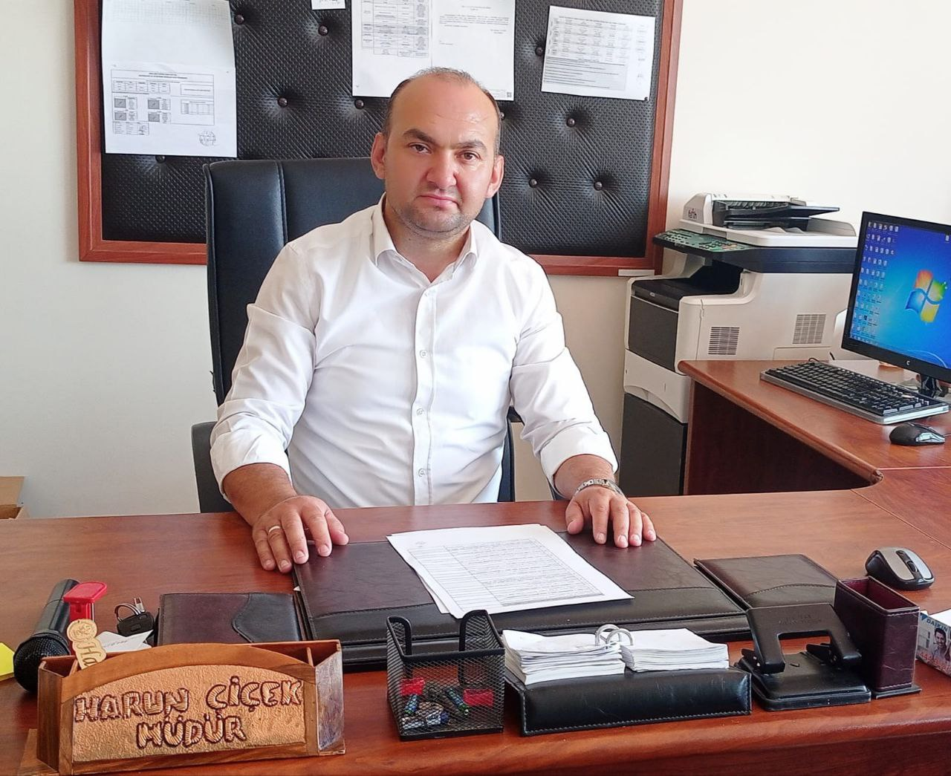
Stratejik planlama; gerçekte tüm kurumlarda olduğu gibi, Temel eğitim kurumlarınında gelecekte kendilerini görmek istedikleri noktaya taşımalarına olanak sağlayan dönüşüm ve gelişim planlarıdır. Öğrencilerimizin ilgi ve yeteneklerini geliştirerek onları hayata ve üst öğrenime hazırlamak, Atatürk ilke ve inkılâplarını benimsetmek; Türkiye Cumhuriyeti Anayasası’na ve demokrasinin ilkelerine, insan hakları, çocuk hakları ve uluslararası sözleşmelere uygun olarak haklarını kullanma, başkalarının haklarına saygı duyma, görevini yapma ve sorumluluk yüklenebilen birey olma bilincini kazandırmak; Kendilerine, ailelerine, topluma ve çevreye olumlu katkılar yapan, kendisi, ailesi ve çevresi ile barışık, başkalarıyla iyi ilişkiler kuran, iş birliği içinde çalışan, hoşgörülü ve paylaşmayı bilen, dürüst, erdemli, iyi ve mutlu yurttaşlar olarak yetiştirmek; Kendilerini geliştirmelerine, sosyal, kültürel, eğitsel, bilimsel, sportif ve sanatsal etkinliklerle millî kültürü benimsemelerine ve yaymalarına yardımcı olmak; Bireysel ve toplumsal sorunları tanıma ve bu sorunlara çözüm yolları arama alışkanlığı kazandırmak; Toplumun bir üyesi olarak kişisel sağlığının yanı sıra ailesinin ve toplumun sağlığını korumak için gerekli bilgi ve beceri, sağlıklı beslenme ve yaşam tarzı konularında bilimsel geçerliliği olmayan bilgiler yerine, bilimsel bilgilerle karar verme alışkanlığını kazandırmak; Becerilerini ve zihinsel çalışmalarını birleştirerek çok yönlü gelişmelerini sağlamak; Kendilerine güvenen, sistemli düşünebilen, girişimci, teknolojiyi etkili biçimde kullanabilen, plânlı çalışma alışkanlığına sahip estetik duyguları gelişmiş bireyler olarak yetiştirme amacını taşımaktayız. Bu planın başarıyla uygulanmasında tüm idari birimlerimiz ile çalışanlarımıza büyük görevler düşmektedir. Planın hazırlanmasında emeği geçenlere, planın hazırlanması sürecinde katkı sağlayan herkese teşekkürlerimizi sunarız.
Harun ÇİÇEK

Okul Müdürü

İÇİNDEKİLER
Müdür Sunuşu 3
İÇİNDEKİLER 4
BÖLÜM I 6
GİRİŞ 7
1. gİRİŞ VE STRATEJİK PLANIN HAZIRLIK SÜRECİ 7
STRATEJi geliştirme kurulu ve stratejik PLAN ekibi 7
planlama süreci 7
BÖLÜM II 8
2. dURUM ANALİZİ 9
2.1.KURUMSAL TARİHÇE 7
2.2. UYGULANMAKTA OLAN STRATEJİK PLANIN DEĞERLENDİRİLMESİ 7
2.3 MEVZUAT ANALİZİ 7
2.4.ÜST POLİTİKA BELGELERİ ANALİZİ 7
2.5. FAALİYET ALANLARI İLE ÜRÜN VE HİZMETLERİN BELİRLENMESİ 7
2.6 PAYDAŞ ANALİZİ 7
2.7 KURULUŞ İÇİ ANALİZ 7
2.7.1. TEŞKİLAT YAPISI 7
2.7.2. İNSAN KAYNAKLARI 7
2.7.3. TEKNOLOJİK DÜZEY 7
2.7.4. mali kaynaklar 7
2.7.5. istatistiki veriler 7
2.8. dış çevre analizi (politik, ekonomik, sosyal, teknolojik, yasal ve çevresel analiz- pestle) 7
2.9. güçlü ve zayıf yönler ile fırsatlar ve tehditler (gzft) analizi 7
2.10. tespit ve ihtiyaçların belirlenmesi 7
BÖLÜM III 21
3. gelecege bakış 22
3.1.mİSYON 22
3.2. vİZYON 22
3.3. temel değerler 22
BÖLÜM IV 23
4. aMAÇ, HEDEF VE stratejilerin belirlenmesi 24
4.1.Amaçlar 24
4.2. hedefler 24
4.3. performans göstergeleri 25
4.4. stratejilerin belirlenmesi 25
4.5. maliyetlendirme 27
5. iZLEME VE DEĞERLENDİRME 32
6. Tablo/Şekil/grafikler/EKLER 32

Okul Künyesi
Okulumuzun temel girdilerine ilişkin bilgiler altta yer alan okul künyesine ilişkin tabloda yer almaktadır.

İli:  KAHRAMANMARAŞ |  |  |  | İlçesi:  ELBİSTAN
Adres: | Geçit Mah.İstiklal Cad. No:3 |  |  | Coğrafi Konum (link) |  | https://goo.gl/maps/VohjsxSV7Tn
Telefon Numarası: | 0344 422 1267 |  |  | Faks Numarası:
e- Posta Adresi: | 733075@meb.k12.tr-733076@meb.k12.tr |  |  | Web sayfası adresi: |  | http://sehitmevlutyalcinkayailkokulu.meb.k12.tr/ http://sehitmevlutyalcinkayaortaokulu.meb.k12.tr/
Kurum Kodu: | 733075-733076 |  |  | Öğretim Şekli: |  | Tam gün
Okulun Hizmete Giriş Tarihi : |  |  |  | Toplam Çalışan Sayısı
Öğrenci Sayısı: | Kız | 55 |  | Öğretmen Sayısı | Kadın | 7
Öğrenci Sayısı: | Erkek | 64 |  | Öğretmen Sayısı | Erkek | 5
Öğrenci Sayısı: | Toplam | 119 |  | Öğretmen Sayısı | Toplam | 12
Derslik Başına Düşen Öğrenci Sayısı |  |  | : 13 | Şube Başına Düşen Öğrenci Sayısı |  |  | : 13
Öğretmen Başına Düşen Öğrenci Sayısı |  |  | : 10 | Şube Başına 30’dan Fazla Öğrencisi Olan Şube Sayısı |  |  | : 0
Öğrenci Başına Düşen Toplam Gider Miktarı |  |  |  | Öğretmenlerin Kurumdaki Ortalama Görev Süresi |  |  | 3

BÖLÜM I

1.GİRİŞ VE STRATEJİK PLANIN HAZIRLIK SÜRECİ
5018 Sayılı Kamu Mali Yönetimi ve Kontrol Kanunu ile kamu kaynaklarının daha etkili ve verimli bir şekilde kullanılması, hesap verebilir ve saydam bir yönetim anlayışının oluşması hedeflenmektedir.
2024-2028 dönemi stratejik planının hazırlanması sürecinin temel aşamaları; kurul ve ekiplerin oluşturulması, çalışma takviminin hazırlanması, uygulanacak yöntemlerin ve yapılacak çalışmaların belirlenmesi şeklindedir.

PLAN HAZIRLIK SÜRECİ
Okulumuzun 2024-2028 dönemlerini kapsayan stratejik plan hazırlık aşaması, üst kurul ve stratejik plan ekibinin oluşturulması ile başlamıştır. Ekip üyeleri bir araya gelerek çalışma takvimini oluşturulmuş, görev dağılımı yapılmıştır. Okulun 2024-2028 Stratejik Planda yer alan amaçlar, hedefler, göstergeler ve faaliyetler incelenmiş ve değerlendirilmiştir. Ayrıca 12. Kalkınma planı, İl ve İlçe Milli Eğitim Müdürlükleri 2024-2028 Stratejik Planları, mevzuat, üst politika belgeleri, paydaş, PESTLE, GZFT ve kuruluş içi analizlerinden elde edilen veriler ışığında eğitim ve öğretim sistemine ilişkin sorun ve gelişim alanları ile eğitime ilişkin öneriler tespit edilmiştir.
Planlama sürecine aktif katılımını sağlamak üzere paydaş anketi, toplantı ve görüşmeler yapılmıştır. Geleceğe yönelim bölümüne geçilerek okulumuzun amaç, hedef, gösterge ve eylemleri belirlenmiştir. Çalışmaları yürüten ekip ve kurul bilgileri altta verilmiştir.

1.1.Strateji Geliştirme Kurulu ve Stratejik Plan Ekibi
Strateji Geliştirme Kurulu: Okul müdürünün başkanlığında, bir okul müdür yardımcısı, bir öğretmen ve okul/aile birliği başkanı ile bir yönetim kurulu üyesi olmak üzere 5 kişiden oluşan üst kurul belirlenerek görevlerine başlamıştır.

Stratejik Plan Ekibi: Okul müdürü tarafından görevlendirilen ve üst kurul üyesi olmayan müdür yardımcısı başkanlığında, belirlenen öğretmenler ve gönüllü velilerden oluşur.
2024-2028 Stratejik Plan üst kurulu Tablo 1’de yer almaktadır.

Tablo 1. Stratejik Plan Üst Kurulu
Üst Kurul Bilgileri |  | Ekip Bilgileri
Adı Soyadı | Unvanı | Adı Soyadı | Unvanı
Harun ÇİÇEK | MÜDÜR | Ekrem YOLDAŞ | BAŞKA BİR MÜD. YRD. (Yoksa Aynı Md. Yard.)
Ekrem YOLDAŞ | MÜDÜR YRD. | Hüseyin BİTEN | ÖĞRETMEN
Alperen BARIN | ÖĞRETMEN | Hayrunnisa YALÇIN | ÖĞRETMEN
Metin DEMİR | OKUL AİLE BİR. BŞK. | Nedim TATAR | VELİ
Şaban YÜCE | BİR ÜYE | İrem TATAR | ÖĞRENCİ

1.2. Planlama Süreci:
2024-2028 dönemi stratejik plan hazırlanma süreci Strateji Geliştirme Kurulu ve Stratejik Plan Ekibi’nin oluşturulması ile başlamıştır. Ekip tarafından oluşturulan çalışma takvimi kapsamında ilk aşamada durum analizi çalışmaları yapılmış ve durum analizi aşamasında, paydaşlarımızın plan sürecine aktif katılımını sağlamak üzere paydaş anketi, toplantı ve görüşmeler yapılmıştır. Durum analizinin ardından geleceğe yönelim bölümüne geçilerek okulumuzun/kurumumuzun amaç, hedef, gösterge ve stratejileri belirlenmiştir.

BÖLÜM II

DURUM ANALİZİ
Durum analizi bölümünde okulumuzun mevcut durumu ortaya konularak neredeyiz sorusuna yanıt bulunmaya çalışılmıştır.Bu kapsamda okulumuzun kısa tanıtımı, okul künyesi ve temel istatistikleri, paydaş analizi ve görüşleri ile okulumuzun Güçlü Zayıf Fırsat ve Tehditlerinin (GZFT) ele alındığı analize yer verilmiştir.
Okulumuz 1961 yılında Geçit köyü İlkokulu olarak geçici bir binada (üç yıllık) eğitim – öğretime açılmıştır. 31 kız ve 51 erkek toplam 82 öğrencisiyle eğitim hizmetine başlamıştır. 1965/1966 yılında Geçit Köyü İlkokulu 2(iki) derslik ve 1 (bir) öğretmenler odası, 2 (iki) lojman olarak yapılmıştır. 66 erkek ve 40 kız toplam 106 öğrencisiyle eğitim öğretime devam etmiştir. 1997/1998 eğitim öğretim yılında 62 erkek ve 74 kız toplam 136 öğrencisiyle Geçit İlköğretim Okulu olarak eğitim hizmetine devam etmiştir. Okulumuza ek 2 derslik ilave edilmiştir. Öğretmen lojmanları idare odaları olarak kullanıma açılmıştır.3 erkekler ve 2 kız öğrencileri için toplam 5 adet girişleri farklı olmak üzere tuvalet yapılmıştır. 2008/2009 eğitim yılında Anasınıfı açılmıştır. 2008/2009 eğitim öğretim yılında 1 öğrencimiz Elbistan Anadolu Lisesine kaydını yaptırmıştır. 2010/2011 – 2011/2012 eğitim öğretim yılında 1 er öğrencimiz bursluluk kazanmıştır. Okulumuz bina sağlamlığı problem teşkil edince köyümüzde bulunan kuran kursu binasında eğitim öğretime devam edilmiştir. 2012/2013 eğitim öğretim yılında yeni yapılan binamızda eğitim öğretime 79 ilkokul, 78 ortaokul öğrencisiyle başladık. 2013-2014 eğitim öğretim yılında 67 ilkokul 72 ortaokul olmak üzere 139 öğrenciyle 2014-2015 eğitim öğretim yılında 74 ilkokul 70 ortaokul öğrencisi olmak üzere toplam 144 öğrenci ve 12 personelle. 2015-2016 eğitim öğretim yılında 77 ilkokul 62 ortaokul öğrencisi olmak üzere toplam 139 öğrenci ve 15 personelle. 2016-2017 eğitim öğretim yılında 77 ilkokul 56 ortaokul öğrencisi olmak üzere toplam 133 öğrenci ve 14 idareci ve öğretmen 3 temizlik personeli ile
2018-2019 Eğitim-öğretim yılı itibariyle bünyesinde 4 ilkokul, 1 Ana sınıfı, 4 ortaokul olmak üzere 9 derslik, 1 Müdür odası,1 Müdür Yardımcısı odası, 1 Öğretmenler odası, 1 Bilişim Teknolojileri sınıfı, 1 depo,1 arşiv,1 kütüphane, çok amaçlı salon ve fen laboratuvarı mevcuttur.
2018-2019 Eğitim-öğretim yılı itibariyle 77 ilkokul öğrencisi, 57 ortaokul öğrencisi olmak üzere 134 öğrenci bulunmaktadır.1 Müdür, 1 Müdür yardımcısı, 1 Ana sınıfı öğretmeni, ,4 sınıf öğretmeni, 1 Türkçe öğretmeni, 2 görevlendirme (din kültürü ve ahlak bilgisi ve sosyal bilgiler) öğretmeni, 3 ücretli branş öğretmeni olmak üzere toplam 13 öğretmen ve idareci, 1 Hizmetli sözleşmeli ile 2 İŞKUR personeli ile eğitim-öğretime devam etmeştir.
2019-2020 Eğitim-öğretim yılı itibariyle 73 ilkokul öğrencisi, 55 ortaokul öğrencisi olmak üzere 128 öğrenci bulunmaktadır.1 Müdür, 1 Müdür yardımcısı, 1 Ana sınıfı öğretmeni, ,4 sınıf öğretmeni, 1 görevlendirme (din kültürü ve ahlak bilgisi ve sosyal bilgiler) öğretmeni, 4 ücretli branş öğretmeni olmak üzere toplam 13 öğretmen ve idareci, 3 Hizmetli ile eğitim-öğretime devam etmektedir.
2022-2023 Eğitim-öğretim yılı itibariyle 65 ilkokul öğrencisi, 60 ortaokul öğrencisi olmak üzere 125 öğrenci bulunmaktadır. 1 müdür , 1 müdür yardımcısı, 1 anasınıf öğretmeni, 4 sınıf öğretmeni, 5 branş öğretmeni olmak üzere 12 öğretmen ve idareci, 2 hizmetli 1 typ çalışanı ile eğitim-öğretime devam etmektedir.
2023-2024 Eğitim-öğretim yılı itibariyle 64 ilkokul öğrencisi, 55 ortaokul öğrencisi olmak üzere 119 öğrenci bulunmaktadır. 1 müdür , 1 müdür yardımcısı, 1 anasınıf öğretmeni, 4 sınıf öğretmeni, 5 branş öğretmeni olmak üzere 12 öğretmen ve idareci, 2 hizmetli 1 typ çalışanı ile eğitim-öğretime devam etmektedir.

2.1. Kurumsal Tarihçe
Okul/kurumun hangi tarihte hangi amaçlara hizmet etmek için kurulduğu, bugüne kadar geçirdiği aşamalar, kurumsal yapıyı ve kültürü etkileyen gelişmeler ve önemli yapısal dönüşümler kısaca değerlendirilir. Okul/kurumun bulunduğu bölgeye dair detaylı tanıtımlar, okul içi inşaat ve donatım bilgilerine, öğrenci bilgilerine, öğretmen-personel sayıları ile ilgili bilgilere bu bölümde yer verilmez.
Okulumuz 1961 yılında Geçit köyü İlkokulu olarak geçici bir binada (üç yıllık) eğitim – öğretime açılmıştır. 31 kız ve 51 erkek toplam 82 öğrencisiyle eğitim hizmetine başlamıştır.
1965/1966 yılında Geçit Köyü İlkokulu 2(iki) derslik ve 1 (bir) öğretmenler odası, 2 (iki) lojman olarak yapılmıştır. 66 erkek ve 40 kız toplam 106 öğrencisiyle eğitim öğretime devam etmiştir.

2.2. Uygulanmakta Olan Stratejik Planın Değerlendirilmesi
Uygulanmakta olan stratejik planın değerlendirilmesi, planın uygulanmış olan dönemine ilişkin hedef ve göstergeler bazında gerçekleşme düzeyi ile başarı ve başarısızlık nedenlerini içerir. Bu çalışmanın amacı; yeni stratejik planda yer alacak amaç, hedef ve performans göstergelerinin doğru bir çerçevede belirlenmesini temin etmektir. Bu çalışma için uygulanmakta olan stratejik planın izleme ve değerlendirme bölümünde detayları verilen stratejik plan izleme ile stratejik plan değerlendirme tablolarından yararlanılır.

Uygulanmakta olan stratejik planın değerlendirilmesi sonucu hedef ve performans göstergelerinde hedeflenen sonuçlara ulaşılması durumunda;

- Mevcut çevre şartları, riskler ve üst politika belgelerinden gelen sorumluluklar dikkate alındığında söz konusu hedeflerin yeni planda yer alıp almaması hususu değerlendirilir.

- Stratejik planda amacın farklı açılardan iyileştirilmesi ihtiyacı bulunması durumunda yeni hedef ve performans göstergeleri belirlenir.

Uygulanmakta olan stratejik planın değerlendirilmesi sonucu hedef ve performans göstergelerinde hedeflenen sonuçlara ulaşılamaması durumunda ise

- Hedef ve performans göstergesi ile bunlara ilişkin değerlerin doğru belirlenip belirlenmediğine,

- Mevcut çevre şartları, riskler ve üst politika belgelerinden gelen sorumluluklar dikkate alındığında söz konusu hedeflerin yeni planda yer alıp almaması gerektiğine karar verilir.

Bu bölümde her hedef bazında ayrıntılı değerlendirmeler yapılmaz, yeni planın mevcut plandan temel farklılıkları ve bu farklılıkların nedenleri açıklanır.

2.3. Yasal Yükümlülükler ve Mevzuat Analizi
YASAL YÜKÜMLÜLÜK (GÖREVLER) | DAYANAK (KANUN, YÖNETMELİK, GENELGE, YÖNERGE)
Atama | 657 Sayılı Devlet Memurları Kanunu
Atama | Millî Eğitim Bakanlığına Bağlı Okul ve Kurumların Yönetici ve Öğretmenlerinin Norm Kadrolarına İlişkin Yönetmelik
Atama | Millî Eğitim Bakanlığı Eğitim Kurumları Yöneticilerinin Atama ve Yer Değiştirmelerine İlişkin Yönetmelik
Atama | Millî Eğitim Bakanlığı Öğretmenlerinin Atama ve Yer Değiştirme Yönetmeliği
Ödül, Disiplin | Devlet Memurları Kanunu
Ödül, Disiplin | 6528 Sayılı Milli Eğitim Temel Kanunu ile Bazı Kanun ve Kanun Hükmünde Kararnamelerde Değişiklik Yapılmasına Dair Kanun
Ödül, Disiplin | Millî Eğitim Bakanlığı Personeline Başarı, Üstün Başarı ve Ödül Verilmesine Dair Yönerge
Ödül, Disiplin | Millî Eğitim Bakanlığı Disiplin Amirleri Yönetmeliği
Okul Yönetimi | 1739 Sayılı Milli Eğitim Temel Kanunu
Okul Yönetimi | Millî Eğitim Bakanlığı İlköğretim Kurumları Yönetmeliği
Okul Yönetimi | Millî Eğitim Bakanlığı Okul Aile Birliği Yönetmeliği
Okul Yönetimi | Millî Eğitim Bakanlığı Eğitim Bölgeleri ve Eğitim Kurulları Yönergesi
Okul Yönetimi | MEB Yönetici ve Öğretmenlerin Ders ve Ek Ders Saatlerine İlişkin Karar
Okul Yönetimi | Taşınır Mal Yönetmeliği
Eğitim-Öğretim | Anayasa
Eğitim-Öğretim | 1739 Sayılı Milli Eğitim Temel Kanunu
Eğitim-Öğretim | 222 Sayılı İlköğretim ve Eğitim Kanunu
Eğitim-Öğretim | 6287 Sayılı İlköğretim ve Eğitim Kanunu ile Bazı Kanunlarda Değişiklik Yapılmasına Dair Kanun
Eğitim-Öğretim | Millî Eğitim Bakanlığı İlköğretim Kurumları Yönetmeliği
Eğitim-Öğretim | Millî Eğitim Bakanlığı Eğitim Öğretim Çalışmalarının Planlı Yürütülmesine İlişkin Yönerge
Eğitim-Öğretim | Millî Eğitim Bakanlığı Öğrenci Yetiştirme Kursları Yönergesi
Eğitim-Öğretim | Millî Eğitim Bakanlığı Ders Kitapları ve Eğitim Araçları Yönetmeliği
Eğitim-Öğretim | Millî Eğitim Bakanlığı Öğrencilerin Ders Dışı Eğitim ve Öğretim Faaliyetleri Hakkında Yönetmelik
Personel İşleri | Millî Eğitim Bakanlığı Personel İzin Yönergesi
Personel İşleri | Devlet Memurları Tedavi ve Cenaze Giderleri Yönetmeliği
Personel İşleri | Kamu Kurum ve Kuruluşlarında Çalışan Personelin Kılık Kıyafet Yönetmeliği
Personel İşleri | Memurların Hastalık Raporlarını Verecek Hekim ve Sağlık Kurulları Hakkındaki Yönetmelik
Personel İşleri | Millî Eğitim Bakanlığı Personeli Görevde Yükseltme ve Unvan Değişikliği Yönetmeliği
Personel İşleri | Öğretmenlik Kariyer Basamaklarında Yükseltme Yönetmeliği
Mühür, Yazışma, Arşiv | Resmi Mühür Yönetmeliği
Mühür, Yazışma, Arşiv | Resmi Yazışmalarda Uygulanacak Usul ve Esaslar Hakkındaki Yönetmelik
Mühür, Yazışma, Arşiv | Millî Eğitim Bakanlığı Evrak Yönergesi
Mühür, Yazışma, Arşiv | Millî Eğitim Bakanlığı Arşiv Hizmetleri Yönetmeliği
Rehberlik ve Sosyal Etkinlikler | Millî Eğitim Bakanlığı Rehberlik ve Psikolojik Danışma Hizmetleri Yönet.
Rehberlik ve Sosyal Etkinlikler | Okul Spor Kulüpleri Yönetmeliği
Rehberlik ve Sosyal Etkinlikler | Millî Eğitim Bakanlığı İlköğretim ve Ortaöğretim Sosyal Etkinlikler Yönetmeliği
Öğrenci İşleri | Millî Eğitim Bakanlığı İlköğretim Kurumları Yönetmeliği
Öğrenci İşleri | Millî Eğitim Bakanlığı Demokrasi Eğitimi ve Okul Meclisleri Yönergesi
Öğrenci İşleri | Okul Servis Araçları Hizmet Yönetmeliği
İsim ve Tanıtım | Millî Eğitim Bakanlığı Kurum Tanıtım Yönetmeliği
İsim ve Tanıtım | Millî Eğitim Bakanlığına Bağlı Kurumlara Ait Açma, Kapatma ve Ad Verme Yönetmeliği
Sivil Savunma | Sabotajlara Karşı Koruma Yönetmeliği
Sivil Savunma | Binaların Yangından Korunması Hakkındaki Yönetmelik
Sivil Savunma | Daire ve Müesseseler İçin Sivil Savunma İşleri Kılavuzu

2.4. Üst Politika Belgeleri Analizi
Üst politika belgeleri;
- 12. Kalkınma Planı
- Cumhurbaşkanlığı Programı,
- Orta Vadeli Program,
- Cumhurbaşkanlığı Yıllık Programı,
- Millî Eğitim Bakanlığı Stratejik Planı,
- İl Millî Eğitim Müdürlüğü Stratejik Planı,
- İlçe Millî Eğitim Müdürlüğü Stratejik Planı ile
- Okul/kurumu ilgilendiren ulusal, bölgesel ve sektörel strateji eylem planlarını ifade eder.
Kurumun faaliyet alanları ile Kalkınma Planı, diğer plan ve programlarda yer alan amaç, ilke ve politikalar arasındaki uyuma bakılır.

2.5. Faaliyet Alanları ile Ürün/Hizmetlerin Belirlenmesi
Mevzuat analizi çıktıları dolayısıyla görev ve sorumluluklar dikkate alınarak okul/kurumun sunduğu temel ürün ve hizmetler belirlenir. Belirlenen ürün ve hizmetler Tablo 3’te belirtildiği gibi belirli faaliyet alanları altında toplulaştırılır. Faaliyet alanları ile ürün ve hizmetlerin belirlenmesi amaç, hedef ve stratejilerin oluşturulması aşamasında yönlendirici olacaktır.
Tablo 3. Faaliyet Alanlar/Ürün ve Hizmetler Tablosu
Faaliyet Alanı | Ürün/Hizmetler
Eğitim Öğretim faaliyetleri | Öğrenci İşleri  Kayıt-nakil işleri  Devam-devamsızlık  Sınıf geçme  Sınav hizmetler
Rehberlik faaliyetleri | Öğrencilere rehberlik yapmak  Velilere rehberlik etmek  Rehberlik faaliyetlerini yürütmek
Sosyal faaliyetler | Kermes düzenlemek, müze gezisi , okul olarak piknik
Sportif faaliyetler | Okul içi mangala turnuvası, güreş,masa tenisi
Kültürel ve sanatsal faaliyetler | Okul içi resim sergisi düzenlemek, kitap okuma yarışmaları yapmak
İnsan kaynakları faaliyetleri (mesleki gelişim faaliyetleri, personel  etkinlikleri…) | -
Okul aile birliği faaliyetleri | Okul aile birliğinin organize ettiği bir kermes
Öğrencilere yönelik faaliyetler | Başarıyı arttırmaya yönelik seminer, verimli ders çalışma yolları, zorbalıkla ilgili bilgilendirme
Ölçme değerlendirme faaliyetleri | Düzenli aralıklarla LGS denemeleri yapmak, İngilizce Quizleri,
Ders dışı faaliyetler | Şehit mezarlığı ziyareti
***Tabloda sıralanan faaliyet alanları örnek olarak sıralanmıştır. Okul/kurumlar tür ve yapılarına göre faaliyet alanlarını ve
ürün /hizmetlerini belirleyeceklerdir.

2.6. Paydaş Analizi
Kurumumuzun en önemli paydaşları arasında yer alan öğrenci, veli ve öğretmenlerimize yönelik olarak anket uygulanmıştır. 5’li Likert Ölçeğine göre hazırlanmış olan anketlerde öğretmenler için toplam 14, öğrenciler için toplam 14, veliler için ise yine 14 soruya yer verilmiştir.
Değerlendirme yapılırken “Katılıyorum” ve “Tamamen Katılıyorum”, “Kısmen Katılıyorum” ile “Kararsızım” birlikte yorumlanmış olup, “Katılmıyorum” maddesi ise yalnız değerlendirilmiştir.
Paydaşlarımıza uygulamış olduğumuz anket çalışması verileri SPSS programına yüklenmiş olup, sonuçlar aşağıdaki gibi yorumlanmıştır.

Öğrenci Anketi Sonuçları:
Okulumuzda toplam 119 öğrenci öğrenim görmektedir. Tesadüfi Örnekleme Yöntemine göre seçilmiş toplam 28 öğrenciye uygulanan anket sonuçları aşağıda yer almaktadır.

Maddeler | Kesinlikle katılıyorum | Katılıyorum | Kararsızım | Kesinlikle katılmıyorum | Katılmıyorum
Okulda kendimi güvende hissediyorum. | 46,4 | 42,9 | 7,1 | 3,6 | 0
Okul temiz ve hijyeniktir. | 32,1 | 42,9 | 17,9 | 3,6 | 7,1
Okulun fiziki koşulları yeterlidir. | 35,7 | 42,9 | 14,3 | 3,6 | 3,6
Okul yeni kabul edilen çocuklara uygun desteği sağlar. | 53,6 | 35,7 | 10,7 | 3,6 | 0
Farklı kültürlerden gelen öğrencilerin bu okulda memnuniyetle karşılanacağını düşünüyorum. | 46,4 | 35,7 | 14,3 | 7,1 | 0
Öğretmenlerime ihtiyaç duyduğumda kolaylıkla görüşebilirim. | 67,9 | 17,9 | 7,1 | 3,6 | 3,6
Okul müdürüne ihtiyaç duyduğumda kolaylıkla görüşebilirim. | 67,9 | 25,0 | 3,6 | 3,6 | 0
Okul kişisel hedefler belirlememde ve bu hedeflere ulaşmamda yeterli rehberlik ediyor. | 46,4 | 39,3 | 10,7 | 3,6 | 0
Okulumda yer almam için birçok fırsat var. | 46,4 | 46,4 | 3,6 | 3,6 | 3,6
Okul bana yeterli ders dışı etkinlik olanakları sunuyor. | 46,4 | 35,7 | 14,3 | 0 | 3,6
Okul kulüpleri amacına uygun şekilde gelişimime katkı sağlıyor. | 39,3 | 35,7 | 14,3 | 3,6 | 7,1
Öğretmenlerim sınıfta adil kurallara sahipler ve tarafsızlar. | 57,1 | 38,3 | 16,4 | 10,2 | 5,4
Öğretmenlerim beni daha iyi performans göstermem için teşvik ediyor. | 64,3 | 28,6 | 7,1 | 0 | 0
Öğretmenlerim derslerin işlenişinde farklı ve ilgi çekici yöntemler kullanır. | 60,7 | 25 | 3,6 | 3,6 | 7,1
Sınav ve ödevlerin beni değerlendirmek için adil ve yeterli olduğunu düşünüyorum. | 39,3 | 42,9 | 7,1 | 3,6 | 7,1
Okulda öğrencilerin görüşleri dikkate alınır. | 50,0 | 39,3 | 3,6 | 3,6 | 7,1

Öğretmen Anketi Sonuçları:
Okulumuzda görev yapmakta olan toplam 8 öğretmenin 7 si tarafından uygulanan anket sonuçları aşağıda yer almaktadır.
Maddeler | Kesinlikle katılıyorum | Katılıyorum | Kararsızım | Kesinlikle katılmıyorum | Katılmıyorum
Okulun misyonu ve vizyonunu tam olarak anlıyorum. | 85,7 | 14,3 | 0 | 0 | 0
Okulda eğitim ve yönetim kalitesi sürekli olarak gelişiyor. | 42,9 | 42,9 | 0 | 0 | 14,3
Okul temiz ve hijyeniktir. | 85,7 | 14,3 | 0 | 0 | 0
Okul öğrencinin ve personelin güvenliğini sağlamak için uygun güvenlik önlemleri alır. | 71,4 | 28,6 | 0 | 0 | 0
Okul yeni kabul edilen öğrencilere uygun desteği sağlar. | 57,1 | 42,9 | 0 | 0 | 0
Okulumuz mesleki yeterliliğimi geliştirmek için eğitim fırsatları sunuyor. | 42,9 | 28,6 | 14,3 | 14,3 | 0
Okul yönetimimiz öğretmenleri etkin bir şekilde yönlendirir. | 42,9 | 57,1 | 0 | 0 | 0
Okulumuz öğrencilerin öğrenme ilgisini uyandıracak bir öğrenme ortamı oluşturmuştur. | 71,4 | 14,3 | 14,3 | 0 | 0
Etkili bir öğretmen olmak için ihtiyaç duyduğum kaynaklara erişimim var | 57,1 | 42,9 | 0 | 0 | 0
Bana sunulan kaynakları kullanmak için gerekli eğitime sahibim. | 85,7 | 14,3 | 0 | 0 | 0
Okulumuzun farklı ihtiyaçları olan öğrencileri desteklemek için etkin bir politikası vardır. | 57,1 | 28,6 | 14,3 | 0 | 0
Okulumuz müfredat uygulamasını etkin bir şekilde izler. | 71,4 | 28,6 | 0 | 0 | 0
Okulumuz velilere uygun etkinlikler düzenlemektedir. | 71,4 | 14,3 | 0 | 0 | 14,3
Diğer öğretmenlerle iş birliği yaparım. | 85,7 | 0 | 14,3 | 0 | 0
Okul personeli arasında dostane bir ilişki sürdürülür. | 71,4 | 0 | 0 | 0 | 14,3
Takım ruhumuz ve moralimiz yüksek. | 85,7 | 0,00 | 12,50 | 0,00 | 0,00
Okulumuza aidiyet hissediyorum. | 100,0 | 0 | 0 | 0 | 0

Veli Anketi Sonuçları:
92 veli içerisinde Tesadüfi Örnekleme Yöntemine göre 17 kişi seçilmiştir.
Okulumuzda öğrenim gören öğrencilerin velilerine yönelik gerçekleştirilmiş olan anket çalışması sonuçları aşağıdaki gibidir.
Maddeler | Kesinlikle katılıyorum | Katılıyorum | Kararsızım | Kesinlikle katılmıyorum | Katılmıyorum
Okulun misyonu ve vizyonunu tam olarak anlıyorum. | 29,4 | 52,9 | 17,6 | 0 | 0
Okulda eğitim ve yönetim kalitesi sürekli olarak gelişiyor. | 35,3 | 35,3 | 23,5 | 0 | 5,9
Okul temiz ve hijyeniktir. | 41,2 | 47,1 | 0 | 5,9 | 5,9
Okul, öğrencilerin ve personelin güvenliğini sağlamak için uygun güvenlik önlemleri alır. | 41,2 | 35,3 | 17,6 | 5,9 | 0
Okul yeni kabul edilen öğrenciler uygun desteği sağlar. | 35,3 | 52,9 | 5,9 | 0 | 5,9
Okul, çocuğumun okumaya olan ilgisini geliştirmesine yardımcı olabilir. | 47,1 | 35,3 | 5,9 | 5,9 | 5,9
Okul, çocuğumun öğrenme ilgisini güçlendiriyor. | 52,9 | 29,4 | 11,8 | 0 | 5,9
Okul, çocuğumun ahlaki gelişimini teşvik edebilir. | 58,8 | 41,2 | 0 | 0 | 0
Okulda kullanılan değerlendirme yöntemleri çocuğumun gelişimini tüm yönleri ile anlamama yardımcı oluyor. | 52,9 | 35,3 | 11,8 | 0 | 0
Okul, çocuğumun öğrenme performansı ve gelişimi hakkında beni iyi bilgilendiriyor. | 47,1 | 23,5 | 29,4 | 0 | 0
Okul, çocuğuma duygusal rahatsızlık ve öğrenme güçlükleri ile karşılaştığında yeterli desteği ve rehberliği sağlar. | 47,1 | 23,5 | 11,8 | 5,9 | 11,8
Öğretmenleri benimle iletişim kurma yöntemlerinden memnunum. | 64,7 | 29,4 | 5,9 | 0 | 0
Herhangi bir problem durumunda müdür endişelerime cevap veriyor. | 58,8 | 41,2 | 0 | 0 | 0
Okulda velilerin ihtiyaçlarına uygun eğitim faaliyetleri düzenlenir. | 41,2 | 47,1 | 17,6 | 11,8 | 5,9
Okul, çocukların gelişimini desteklemek için velilerle iyi bir ilişki kurar. | 47,1 | 42,2 | 11,8 | 0 | 0
Okul aktif veli katılımını teşvik eder. | 35,3 | 58,8 | 0 | 0 | 0
Okulun veli etkinliklerine aktif olarak katılırım. | 52,9 | 47,1 | 0 | 0 | 0
Bir veli olarak okula aidiyet hissediyorum. | 35,3 | 41,2 | 17,6 | 0 | 5,9

2.7. Okul/Kurum İçi Analiz
Kuruluş içi analiz; insan kaynaklarının yetkinlik düzeyi, kurum kültürü, teknoloji ve bilişim altyapısı, fiziki ve mali kaynaklara ilişkin analizlerin yapılarak okul/kurumun mevcut kapasitesinin değerlendirilmesidir. Ayrıca, bu bölümde okul/kurumun teşkilat şemasına da yer verilir.

Tablo 4.Okul/Kurum İçi Analiz İçerik Tablosu

Okul/Kurum İçi | Analiz İçerik Tablosu
Öğrenci sayıları | Sınıf kademeleri, meslek alan dalları, kaynaştırma öğrencileri, yabancı uyruklu öğrenciler gibi demografik özelliklere dair detaylı sınıflandırmaları hazırlanabilir.
Akademik başarı verileri | e-Okul kayıtları kullanılarak erişim sağlanabilir.
Sosyal-kültürel-bilimsel ve sportif başarı verileri | Belirtilen alanlarda yarışma ödülleri ya da lisansları olan öğrencilere dair sayısal verileri kapsamalıdır.
Öğrenme stilleri envanteri | Okul rehberlik servisi tarafından uygulanmaktadır.
Devam-devamsızlık verileri | e-Okul kayıtları kullanılarak erişim sağlanabilir. Aynı zamanda okul rehberlik servisi tarafından devamsızlık nedenleri anketi uygulanarak detaylı bir analiz gerçekleştirilmesi önerilmektedir.
Okul disiplinini etkileyen faktörler analizi | Okul rehberlik servisi tarafından uygulanmaktadır.
İnsan kaynakları verileri | İdareci, öğretmen ve destek personeline dair sayısal veriler, lisans ya da yüksek lisans programlarından mezuniyet durumlarını da kapsamalıdır.
Öğretmenlerin hizmet içi eğitime katılma oranları | MEBBİS verileri kullanılarak erişim sağlanabilir.
Öğrenme ortamı verileri | Okulun fiziki yapısına (ana ve ek binalar, kapalı spor salonu vb.) ve öğrenme ortamlarına (sınıf sayısı, laboratuvar ve kütüphane vb.) dair verileri içermelidir.
Okul/kurum ortamını değerlendirme anketi | Okul rehberlik servisi tarafından uygulanmaktadır.
*** Tabloda sıralanan bilgiler, örnek olarak sıralanmıştır.

2.7.2. İnsan Kaynakları
Okul/kurumun hedefleriyle uyumlu, kurumsal ve bireysel performans için kritik olan bilgi, beceri ve tutumların tümünü kapsamalıdır. Personele ilişkin nicel veriler ile personelin sahip olduğu niteliklerin analizi yapılmalıdır.

Okulumuzun çalışanlarına ilişkin bilgiler altta yer alan tabloda belirtilmiştir.
Tablo 3. Personel Bilgileri
Unvan | Erkek | Kadın | Toplam
Okul Müdürü ve Müdür Yardımcısı | 2 | 0 | 2
Sınıf Öğretmeni | 2 | 3 | 5
Branş Öğretmeni | 1 | 4 | 5
İdari Personel | 2 | 0 | 2
Yardımcı Personel | 3 | 0 | 3
Toplam Çalışan Sayıları | 8 | 7 | 15

2.7.3.Teknolojik Düzey
Okul/kurumun teknolojik altyapısı ve teknolojiyi kullanabilme düzeyi belirlenir. Okul/kurumlarda derslerde ve ders dışı etkinliklerde kullanılmakta olan araç gereçlerin sayısı ve ihtiyaç durumu belirlenmelidir. Bu aşamada okul/kurumda hangi işlemlerin elektronik ortamda yapıldığı, gelecekte hangi iş ve işlemlerin elektronik ortamda yapılmasının düşünüldüğü de belirtilmelidir.

Teknolojik kaynaklar başta olmak üzere okulumuzda bulunan çalışır durumdaki donanım malzemelerine ilişkin bilgilere Tablo 6’da yer verilmiştir.

Tablo 6. Teknolojik Kaynaklar Tablosu
Teknolojik Kaynaklar
Akıllı Tahta Sayısı | 12 | Yazıcı Sayısı | 1
Masaüstü Bilgisayar Sayısı | 5 | Fotokopi Makinası Sayısı | 3
Taşınabilir Bilgisayar Sayısı | 1 | TV Sayısı | 0
Projeksiyon Sayısı | 1 | İnternet Bağlantı Hızı | 4 Mbps

2.7.4. Mali Kaynaklar
Kurumun mali kaynakları, bütçe büyüklüğü, döner sermaye, okul-aile birliği gelirleri, kantin vb. gelirler ve harcama kalemleri ortaya konulur. Bütçe işlemlerinin kim tarafından yürütüldüğü belirtilir. Enflasyon oranı da dikkate alınarak plan dönemi boyunca gerçekleşecek kaynak artışı tahmini olarak belirlenir.
Okulumuzun genel bütçe ödenekleri, okul aile birliği gelirleri ve diğer katkılarda dâhil olmak üzere gelir ve giderlerine ilişkin son üç yıl gerçekleşme bilgileri alttaki tabloda verilmiştir.

Tablo 7. Gelir/Gider Tablosu
Yıllar | Gelir Miktarı | Gider Miktarı
2021 | 1250 | 1250
2022 | 45.354 | 45.000
2023 | 189.772 | 189.500

2.7.5. İstatistiki Veriler
Okulumuzun binası ile açık ve kapalı alanlarına ilişkin temel bilgiler Tablo 8’de yer almaktadır.
Tablo 8. Okul Yerleşkesine İlişkin Bilgiler
Okul Bölümleri |  | Özel Alanlar | Var | Yok
Okul Kat Sayısı | 3 | Çok Amaçlı Salon | +
Derslik Sayısı | 9 | Çok Amaçlı Saha |  | -
Derslik Alanları (m2) | 600 | Kütüphane | +
Kullanılan Derslik Sayısı | 9 | Fen Laboratuvarı | +
Şube Sayısı | 9 | Bilgisayar Laboratuvarı | +
İdari Odaların Alanı (m2) | 70 | İş Atölyesi |  | -
Öğretmenler Odası (m2) | 40 | Beceri Atölyesi |  | -
Okul Oturum Alanı (m2) | 1800 | Pansiyon |  | -
Okul Bahçesi (Açık Alan)(m2) | 1200
Okul Kapalı Alan (m2) | 600
Sanatsal, bilimsel ve sportif amaçlı toplam alan (m²) | 1200
Kantin (m2) | 0
Tuvalet Sayısı | 11

Sınıf ve Öğrenci Bilgileri
Okulumuzda yer alan sınıflar ve bu sınıflarda öğrenim gören öğrenci sayıları alttaki tabloda yer almaktadır.
Tablo 9. Öğrenci Sayıları
SINIFI | Kız | Erkek | Toplam | SINIFI | Kız | Erkek | Toplam
Anasınıfı | 11 | 12 | 23
1-A | 3 | 5 | 8 | 5-A | 3 | 7 | 10
2-A | 2 | 4 | 6 | 6-A | 8 | 4 | 12
3-A | 3 | 7 | 10 | 7-A | 7 | 11 | 18
4-A | 7 | 7 | 14 | 8-A | 11 | 7 | 18

2.8. Çevre Analizi (PESTLE)
Çevre analiziyle okul/kurum üzerinde etkili olan veya olabilecek politik, ekonomik, sosyo-kültürel, teknolojik, yasal çevresel dış etkenlerin tespit edilmesi amaçlanır. Dış çevreyi oluşturan unsurlar (nüfus, demografik yapı, coğrafi alan, kentsel gelişme, sosyokültürel hayat, ekonomik, sosyal, politik, kültürel durum, çevresel, teknolojik ve rekabete yönelik etkenler vb.) okul ve kurumun kontrolü dışındaki koşullara bağlı ve farklı eğilimlere sahiptir. Bu unsurlar doğrudan veya dolaylı olarak okul/kurumun faaliyet alanlarını etkilemektedir.
Bu analizde; büyük resme bakarak idareyi etkileyen veya etkileyebilecek değişiklikler, eğilimler vb. durumların sınıflandırılması sağlanmıştır. Analiz adında yer alan baş harflerden de anlaşılacağı gibi idare üzerinde etkili olan/olabilecek;
• Politik (Political)
• Ekonomik (Economic)
• Sosyokültürel (Socio-cultural)
• Teknolojik (Technological)
• Yasal (Legal)
• Çevresel (Environmental)
dış etkenler tespit edilmiştir. Analizde ayrıca; tespit edilen hususlar gerçekleştiğinde oluşturacağı potansiyel fırsat ve tehditler ortaya konulacaktır. Böylece tespitlerin ve ihtiyaçların belirlenmesi ve buna yönelik stratejilerin geliştirilmesi sağlanacaktır.
Tablo 10. PESTLE Analizi

P  (Politik) | E  (Ekonomik) | S  (Sosyokültürel) | T  (Teknolojik) | L  (Yasal) | E  (Çevresel)
- Kalkınma Planı ve Orta Vadeli Program,  - Bakanlık, il ve ilçe stratejik planlarının incelenmesi,  - Yasal yükümlülüklerin belirlenmesi,  - Oluşturulması gereken kurul ve komisyonlar,  - Okul/kurum çevresindeki politik durum. | - Okul/kurumun bulunduğu çevrenin genel gelir durumu,  - İş kapasitesi,  - Okul/kurumun gelirini arttırıcı unsurlar,  - Okul/kurumun giderlerini arttıran unsurlar,  - Tasarruf sağlama imkânları,  - İşsizlik durumu,  - Mal-ürün ve hizmet satın alma imkânları,  - Kullanılabilir bütçe | - Kariyer beklentileri,  - Ailelerin ve öğrencilerin bilinçlenmeleri,  - Aile yapısındaki değişmeler (geniş aileden çekirdek aileye)  - e- Devlet uygulamaları,  - Okul/kurumun teknoloji kullanım  Durumu  - Nüfus artışı, Göç,  - Nüfusun yaş gruplarına göre dağılımı,  - Hayat beklentilerindeki değişimler (Hızlı para kazanma hırsı, lüks yaşama düşkünlük, kırsal alanda kentsel yaşam),  - Beslenme alışkanlıkları,  - Değerler, mesleki etik kuralları vb. | - Okul/kurumun teknoloji kullanım  Durumu  - e- Devlet uygulamaları,  - Dijital Platformlar üzerinden uzaktan eğitim imkânları,  - Okul/kurumun sahip olmadığı teknolojik araçlar  - Personelin ve öğrencilerin teknoloji kullanım kapasiteleri,  - Personelin ve öğrencilerin sahip olduğu teknolojik araçlar,  - Teknoloji alanındaki gelişmeler  - Teknolojinin eğitimde kullanımı | •Ulusal ve Uluslararası Mevzuat  •Mevzuat Değişiklikleri  •Sağlık, Güvenlik, Eğitim gibi Sektörel Düzenlemeler | - Hava ve su kirlenmesi,  - Toprak yapısı,  - Bitki örtüsü,  - Doğal kaynakların korunması için yapılan çalışmalar,  - Çevrede yoğunluk gösteren hastalıklar,  - Doğal afetler (deprem kuşağında bulunma, Covid 19, kene vakaları vb.)

2.9. GZFT (Güçlü, Zayıf, Fırsat, Tehdit) Analizi
GZFT (Güçlü Yönler, Zayıf Yönler, Fırsatlar ve Tehditler) durum analizi kapsamında kullanılan temel yöntemlerdendir. Okulumuzun mevcut durumunu ortaya koyabilmek için geniş katılımlı bir grup ile GZFT analizi yapılmıştır.
Okulumuzda yapılan GZFT analizinde okulun güçlü ve zayıf yönleri ile okulumuz için fırsat ve tehdit olarak değerlendirilebilecek unsurlar tespit edilmiştir.
Güçlü Yönler
Öğrenciler | Öğrencilerin çoğunluğunun bilinçli ailelere sahip olmaları  Sportif ve kültürel etkinliklere katılım oranı  Akademik başarı  TÜBİTAK, yerel ve ulusal projelere katılım oranı  Devamsızlık oranları
Çalışanlar | Kurum kültürü  Ekip ruhu  Proje tabanlı etkinlikler  Yöneticilerin yeterlilik düzeyi  Yönetici-öğretmen-öğrenci ve veli iletişimi  İş birlikçi faaliyetler
Veliler | Ailelerin bilinç düzeyi  Sosyo-ekonomik yönler  Etkinliklere katılım ve teşvik
Donanım | Akıllı tahta  Bilgisayar laboratuvarı  Güçlü internet ağı
Bütçe | Kantin gelirleri  Okul aile birliği  Hayırsever destekleri
Yönetim Süreçleri | Eşitlik  Liyakat  Anlayış
İletişim Süreçleri | İletişim ağları
Bina ve Yerleşke | Derslik başına düşen öğrenci sayısı  Öğretmen başına düşen öğrenci sayısı  Sportif ve sosyal etkinliklere elverişli mekân  Oyun bahçesi

Zayıf Yönler
Öğrenciler | Teknolojinin olumsuz etkileri  Disiplin sorunları  Çevre faktörleri  Yabancı dil yeterliliği
Veliler | Eğitim sürecine müdahale
Bina ve Yerleşke | Yeni bina ihtiyacı
Donanım | Laboratuvarların etkin kullanımı  Akıllı tahtalardan faydalanma düzeyi
Bütçe | Bütçe dağılımı
Çalışanlar | Destek Personel sayısı
Yönetim Süreçleri | Ödüllendirme sistemi  İnsan kaynakları yönetim politikalarının yeterliliği  İzleme ve değerlendirme yeterliliği
İletişim Süreçleri

Fırsatlar
Politik | Okul öncesi eğitime verilen önem  Eğitim alanında bilinçli atılımlar  İhtiyaçlara uygun projeler
Ekonomik | Eğitime ayrılan kaynak  Hayırseverler  Mezunlar
Sosyolojik | Köklü bir üniversitenin varlığı  İlin tarihi dokusunun zenginliği  Manevi ve kültürel zenginlik
Teknolojik | Teknolojinin eğitim üzerindeki etkisi
Mevzuat-Yasal | Eğitimde fırsat eşitliği
Ekolojik | Çevre bilincindeki artış

Tehditler
Politik | Eğitim sisteminde sürekli yenilenen programlar  Destek personel yetersizliği  Sınav sistemindeki değişiklikler  Yerel yönetimlerin eğitime politikaları
Ekonomik | Teknolojinin hızlı gelişmesiyle birlikte yeni üretilen cihaz ve makinelerin maliyeti
Sosyolojik | Olumsuz çevre koşullarından kaynaklı rehberlik ihtiyacı  Kitle iletişim araçlarının olumsuz etkileri  İlin nitelikli göç vermesine karşılık niteliksiz göç alması
Teknolojik | Teknolojinin kişiler üzerindeki olumsuz etkileri
Mevzuat-Yasal | Velilerin eğitime yönelik duyarlılık düzeylerindeki farklılıklar  Mevzuat değişiklikleri
Ekolojik | Çevre temalı düzenlemelerin yenilenememesi ve uygulamada yaşanan problemler

2.10. Tespit ve İhtiyaçların Belirlenmesi
Durum analizi çerçevesinde gerçekleştirilen tüm çalışmalardan elde edilen veriler; paydaş anketleri, toplantı tutanakları vs. göz önünde bulundurularak özet bir bakış geliştirilmesi sürecidir. Oluşturulan tablo amaç ve hedeflere ulaşmak için temel yapıyı oluşturacaktır.
Tablo 11. Tespit ve İhtiyaçları Belirlenmesi
Durum Analizi Aşamaları | Tespitler | İhtiyaçlar
Uygulanmakta Olan Stratejik  Planın Değerlendirilmesi | İzleme ve değerlendirme çalışmalarında eksiklikler saptanmıştır. | İzleme ve değerlendirme için etkin bir sistem kurulması
Paydaş Analizi | Aileler ile iletişim ve iş birliği yetersizdir. | Aileler ile ilişkileri güçlendirecek bir ekosistemin kurulması
Okul İçi Analiz | Öğrencilerin öğrenme stilleri arasında en yüksek yüzde (%80) sosyal öğrenmedir. | İş birlikçi öğretim tekniklerine ağırlık verilmesi

BÖLÜM III

GELECEĞE BAKIŞ

MİSYON, VİZYON VE TEMEL DEĞERLER
Okul Müdürlüğümüzün Misyon, vizyon, temel ilke ve değerlerinin oluşturulması kapsamında öğretmenlerimiz, öğrencilerimiz, velilerimiz, çalışanlarımız ve diğer paydaşlarımızdan alınan görüşler, sonucunda stratejik plan hazırlama ekibi tarafından oluşturulan Misyon, Vizyon, Temel Değerler; Okulumuz üst kurulana sunulmuş ve üst kurul tarafından onaylanmıştır.

MİSYON
Toplumdaki her bireyin eğitim öğretim imkânlarından eşit şartlarda faydalandığı, bilgi, beceri, özgüven ve sorumluluğu yüksek, girişimci, yenilikçi, temel değerlerini ve milli kültürünü özümsemiş, çağın koşullarına hızla uyum sağlayabilen demokratik, çağdaş, mutlu bireyler yetiştirebilmek için gerekli ortamları sağlamak.

VİZYON
Yetiştirdiği insan modeliyle eğitim ve öğretimin her zaman öncüsü olmak.

TEMEL DEĞERLERİMİZ
1) Eşitlik
2) Liyakat
3) Tarafsızlık
4) Paylaşımcılık
5) Teknolojik adaptasyon
6) Şeffaflık

AMAÇ, HEDEF, PERFORMANS GÖSTERGESİ İLE STRATEJİLER
Bu bölümde, stratejik amaçlar, hedefler, performans göstergeleri ile stratejiler yer almaktadır.

TEMA I: KURUMSAL KAPASİTE
Amaç | A.1 Öğrencilerin eğitim öğretime etkin katılımlarıyla donanımlı olarak bir üst öğrenime geçişi sağlanacaktır.
Hedef 1.1 | H.1.1 Öğrenme kayıpları önleyici çalışmalar yapılarak azaltılacaktır..
Performans Göstergeleri | Hedefe Etkisi (%) | Plan Dönemi Başlangıç Değeri | 2024 | 2025 | 2026 | 2027 | 2028
PG.1.11. İlkokullarda Yetiştirme Programına (İYEP) dâhil olan öğrencilerin Türkçe dersi kazanımlarına ulaşma oranı (%). | 25 | % 90 | %92 | %94 | %95 | %97 | %100
PG 1.1.2. İlkokullarda Yetiştirme Programına dâhil olan öğrencilerin matematik dersi kazanımlarına ulaşma oranı (%) | 25 | % 90 | %92 | %94 | %95 | %97 | %100
PG 1.1.3 20 gün ve üzeri özürsüz devamsızlık yapan öğrenci oranı (%) | 25 | 0 | 0 | 0 | 0 | 0 | 0
PG 1.1.4 20 gün ve üzeri özürlü devamsızlık yapan öğrenci oranı (%) | 25 | 0 | 0 | 0 | 0 | 0 | 0
Stratejiler | S1. Öğrencilerin Türkçe dersindeki eksikleri tespit edilerek İYEP aracılığıyla akademik yeterliklerinin artırılması sağlanacaktır.  S.2 Öğrencilerin matematik derslerindeki eksikleri tespit edilerek İYEP aracılığıyla akademik yeterliklerinin artırılması sağlanacaktır.  S.3 Dijital platformlar aracılığıyla öğrencilerin tamamlayıcı ve destekleyici eğitim almaları sağlanacaktır.  S.4 İYEP’in ders içeriklerine katkı sağlayacak etkinlik, okuma vb aktivitelerin zenginleştirilmesi sağlanacaktır.  S.5 İYEP içerikleri öğrencinin hazır bulunuşluk seviyesi dikkate alınarak hazırlanacaktır.  S.6Öğrencilerin devamsızlık nedenleri tespit edilerek devamsızlığa neden olan etmenler giderilecektir..

Amaç | A.2 Öğrencilere medeniyetimizin ve insanlığın ortak değerleriyle çağın gereklerine uygun bilgi, beceri, tutum ve davranışlar kazandırılacaktır.
Hedef 1.2 | H.2.1 Öğrencilere evrensel değerler, sağlıklı yaşam ve çevre bilinci duyarlılığı kazandırılacaktır.
Performans Göstergeleri | Hedefe Etkisi (%) | Plan Dönemi Başlangıç Değeri | 2024 | 2025 | 2026 | 2027 | 2028
PG 1.2.1 Öğrenci başına okunan kitap sayısı | 25 | 7 | 9 | 11 | 15 | 17 | 20
PG 1.2.2 Sağlıklı ve dengeli beslenme ile ilgili verilen eğitim sayısı öğretmen sayısı | 10 | 0 | 1 | 2 | 3 | 4 | 5
PG 1.2.3 Sağlıklı ve dengeli beslenme ile ilgili verilen eğitime katılan öğrenci sayısı | 10 | 0 | 5 | 10 | 12 | 15 | 20
PG 1.2.4 Çevre bilincinin artırılmasına yönelik verilen eğitim sayısı | 15 | 0 | 1 | 2 | 3 | 4 | 5
PG 1.2.5 Çevre bilincinin artırılmasına yönelik verilen eğitimlere katılan öğrenci sayısı | 10 | 0 | 2 | 5 | 7 | 10 | 12
PG 1.2.6 Nezaket kurallarına yönelik yapılan etkinlik sayısı | 15 | 0 | 1 | 2 | 3 | 4 | 5
PG 1.2.7 Nezaket kurallarına yönelik yapılan etkinliklere katılan öğrenci sayısı | 15 | 0 | 1 | 2 | 3 | 4 | 5
Stratejiler | S1 Okul kütüphanesi zenginleştirilecek, öğrencilerin kütüphaneden yararlanması sağlanacaktır.  S2 Türkçe dersinde ders saatinin bir bölümü okumaya ayrılacak ve okul müdürlüğünce planlanan zamanlarda okuma etkinlikleri düzenlenecektir.  S3 Serbest etkinlikler saati, öğrencilerin sanatsal, sportif ve kültürel faaliyetlere katılım sağlayacağı şekilde düzenlenecektir.  S4 Öğrencilere sağlıklı ve dengeli beslenmelerine yönelik bilgilendirme eğitimleri ve etkinlikler yapılacaktır.  S5 Öğrencilerin çevre bilincinin artırılmasına yönelik etkinlikler yapılacaktır.  S6 Öğrencilere, nezaket ve görgü kuralları konusunda eğitimler verilerek konuya ilişkin etkinlikler düzenlenecektir.

Amaç | A.3 Eğitim ortamlarının fiziki imkânları geliştirilecektir.
Hedef 2.1 | H2.1 Temel eğitimde okulların niteliğini arttıracak uygulama veçalışmalara yer verilecektir.
Performans Göstergeleri | Hedefe Etkisi (%) | Plan Dönemi Başlangıç Değeri | 2024 | 2025 | 2026 | 2027 | 2028
PG 2.1.1 İyileştirilen fiziki mekân(derslikler,spor salonu, kütüphaneler, atölyeler vb.)sayısı. | 100 | 4 | 5 | 6 | 7 | 8 | 9
Stratejiler | S1.Fiziki mekânların iyileştirilmesi için kamu idareleri, belediyeler ve işverenlerle iş birlikleri yapılacaktır.  Atölye ve laboratuarların iyileştirilmesi için sektör ile iş birlikleri yapılacaktır.

TEMA II: EĞİTİM ÖĞRETİME ERİŞİM ve KATILIM
Eğitim ve öğretime erişim okullaşma ve okul terki, devam ve devamsızlık, okula uyum ve oryantasyon, özel eğitime ihtiyaç duyan bireylerin eğitime erişimi, yabancı öğrencilerin eğitime erişimi ve hayat boyu öğrenme kapsamında yürütülen faaliyetlerin ele alındığı temadır.

Amaç | A.4.Temel eğitimde öğrencilerin kaliteli eğitime erişimleri fırsat eşitliği temelinde artırılarak bilişsel, duyuşsal ve fiziksel olarak çok yönlü gelişimleri sağlanacak ve temel hayat becerilerini edinmiş öğrenciler yetiştirilecektir.
Hedef 3.1 | H.1 Öğrencilerin bilimsel, kültürel, sanatsal, sportif ve toplum hizmeti alanlarında ders dışı etkinliklere katılım oranı artırılacaktır.
Performans Göstergeleri | Hedefe Etkisi (%) | Plan Dönemi Başlangıç Değeri | 2024 | 2025 | 2026 | 2027 | 2028
PG 3.1.1 Okulda bir eğitim ve öğretim döneminde bilimsel, kültürel, sanatsal ve sportif alanlarda en az bir faaliyete katılan öğrenci oranı (%) | 20 | 2 | 4 | 6 | 8 | 10 | 12
PG 3.1.2 Bir eğitim ve öğretim yılında en az iki sosyal sorumluluk ve toplum hizmeti çalışmalarına katılan öğrenci oranı (%) | 20 | 0 | 1 | 2 | 3 | 4
PG 3.1.3 Bir eğitim ve öğretim yılında yerel, ulusal ve uluslararası proje, yarışma vb. etkinliklere katılan öğrenci oranı (%) | 20 | 50 | 55 | 60 | 65 | 70 | 75
PG.1.4 Okulda bir eğitim ve öğretim yılında geleneksel çocuk oyunları alt başlığında en az bir faaliyete katılan öğrenci oranı (%) | 20 | 0 | 3 | 5 | 8 | 9 | 10
PG.1.5 Okulda bir eğitim ve öğretim yılında geleneksel çocuk oyunlarına yönelik olarak düzenlenen alan/mekan sayısı. | 20 | 0 | 1 | 2 | 3 | 4 | 5
Stratejiler | S1 Her bir öğrencinin bir kulüp faaliyetinde aktif olarak yer alması sağlanarak kulüp faaliyetlerinin etkinliği artırılacaktır.  S2 Öğrencilerin seviyelerine uygun olarak toplumsal sorunların çözümüne katkı sağlamak ve farkındalık oluşturmak amacıyla afet ve acil durum, çevre, eğitim, spor, kültür ve turizm, sağlık ve sosyal hizmetler alanlarında toplum hizmeti faaliyetlerine katılımları artırılacaktır.  S3 Okul bünyesinde yarışmalar düzenlenecektir.  S4 Diğer kurum ve kuruluşlarla iş birliği içerisinde yürütülen bilimsel, sosyal, kültürel, sanatsal ve sportif alanlardaki faaliyetler artırılacaktır.  S5 Okul bahçeleri çocukların geleneksel oyunlarla vakit geçirmelerini sağlayacak ve gelişimlerini destekleyecek şekilde etkin olarak kullanılacaktır.  S6 Okul bünyesinde etkinlikler düzenlenecektir.  S7 Öğrencilerin yerel, ulusal ve uluslararası proje ve yarışmalara katılmaları teşvik edilecektir.  S8 E-okul sisteminde bulunan sosyal etkinlik modülünde gerçekleştirilen etkinlikler işlenecektir.  S9 Okul bahçeleri geleneksel çocuk oyunlarına yönelik düzenlenecektir.  S10 Öğrenci seviyesi ve öğretim programı kazanımlarına uygun olarak geleneksel çocuk oyunları ders içi etkinliklerde kullanılacaktır.  S11 Eğitim- öğretim yılı içerisinde okullarda geleneksel çocuk oyunları şenliği yapılacaktır.

TEMA III: EĞİTİM VE ÖĞRETİMDE KALİTE
Eğitim ve öğretimde kalitenin artırılması başlığı esas olarak eğitim ve öğretim faaliyetinin hayata hazırlama işlevinde yapılacak çalışmaları kapsamaktadır.
Bu tema altında akademik başarı, sınav kaygıları, sınıfta kalma, ders başarıları ve kazanımları, disiplin sorunları, öğrencilerin bilimsel, sanatsal, kültürel ve sportif faaliyetleri ile istihdam ve meslek edindirmeye yönelik rehberlik ve diğer mesleki faaliyetler yer almaktadır.
Amaç | A.5. Öğrencilerin eğitim öğretime etkin katılımlarıyla donanımlı olarak bir üst öğrenime geçişi sağlanacaktır.
Hedef 3.2 | H 3.2 Öğrenme kayıpları önleyici çalışmalar yapılarak azaltılacaktır.
Performans Göstergeleri | Hedefe Etkisi (%) | Plan Dönemi Başlangıç Değeri | 2024 | 2025 | 2026 | 2027 | 2028
PG 3.2.1 Bir eğitim ve öğretim yılında destekleme ve yetiştirme kurslarına kayıt yaptıran öğrenci oranı (%) | 40 | 100 | 100 | 100 | 100 | 100 | 100
PG 3.2. Destekleme ve yetiştirme kurslarına devam eden öğrencilerin katılım sağladığı derslerin not ortalaması | 40 | 60 | 65 | 70 | 75 | 80 | 85
PG 3.2.3 20 gün ve üzeri özürsüz devamsızlık yapan öğrenci oranı (%) | 10 | 1 | 2 | 1 | 0 | 0 | 0
PG 3.2. 20 gün ve üzeri özürlü devamsızlık yapan öğrenci oranı (%) | 10 | 2 | 2 | 1 | 0 | 0 | 0
Stratejiler | S1 Öğrencilerin genel derslerdeki kazanım eksiklikleri tespit edilerek destekleme ve yetiştirme kurslarıyla akademik yeterliklerinin artırılması sağlanacaktır.  S2 Dijital platformlar aracılığıyla öğrencilerin tamamlayıcı ve destekleyici eğitim almaları sağlanacaktır.  S3 DYK’lara yönelik ders içeriklerine katkı sağlayacak etkinlik, okuma vb aktivitelerin zenginleştirilmesi sağlanacaktır.  S4 DYK içerikleri öğrencinin hazır bulunuşluk seviyesi dikkate alınarak hazırlanacaktır.  S5 Öğrencilerin devamsızlık nedenleri tespit edilerek devamsızlığa neden olan etmenler giderilecektir.

IV. BÖLÜM

MALİYETLENDİRME
2024-2028 Stratejik Planı Faaliyet/Proje Maliyetlendirme Tablosu
Kaynak Tablosu | 2024 | 2025 | 2026 | 2027 | 2028 | Toplam
Genel Bütçe | 160.000 | 180.000 | 200.000 | 225.000 | 260.000 | 1.025.000
Valilikler ve Belediyelerin Katkısı | 0 | 0 | 0 | 0 | 0 | 0
Diğer (Okul Aile Birlikleri) | 0 | 0 | 0 | 0 | 0 | 0
TOPLAM | 160.000 | 180.000 | 200.000 | 225.000 | 260.000 | 1.025.000

MALİYET TABLOSU
STRATEJİK AMAÇ/ HEDEF | Plan Dönemi
STRATEJİK AMAÇ/ HEDEF | 2024 | 2025 | 2026 | 2027 | 2028
STRATEJİK AMAÇ 1 | 40.000 | 70.000 | 75.000 | 80.000 | 90.000
Hedef 1.1 | 20.000 | 30.000 | 40.000 | 40.000 | 50.0000
Hedef 1.2 | 20.000 | 40.000 | 35.000 | 40.000 | 40.000
STRATEJİK AMAÇ 2 | 50.000 | 60.000 | 65.000 | 70.000 | 80.000
Hedef 2.1 | 50.000 | 60.000 | 65.000 | 70.000 | 80.000
STRATEJİK AMAÇ 3 | 50.000 | 20.000 | 30.000 | 40.000 | 45.000
Hedef 3.1 | 20.000 | 10.000 | 15.000 | 20.000 | 20.000
Hedef 3.2 | 30.000 | 10.000 | 15.000 | 20.000 | 25.000
GENEL YÖNETİM GİDERLERİ | 20.000 | 30.000 | 30.000 | 35.000 | 45.000
TOPLAM | 160.000 | 180.000 | 200.000 | 225.000 | 260.000

V. BÖLÜM

İZLEME VE DEĞERLENDİRME
Okulumuz Stratejik Planı izleme ve değerlendirme çalışmalarında 5 yıllık Stratejik Planın izlenmesi ve 1 yıllık gelişim planın izlenmesi olarak ikili bir ayrıma gidilecektir.
Stratejik planın izlenmesinde 6 aylık dönemlerde izleme yapılacak denetim birimleri, il ve ilçe millî eğitim müdürlüğü ve Bakanlık denetim ve kontrollerine hazır halde tutulacaktır.
Yıllık planın uygulanmasında yürütme ekipleri ve eylem sorumlularıyla aylık ilerleme toplantıları yapılacaktır. Toplantıda bir önceki ayda yapılanlar ve bir sonraki ayda yapılacaklar görüşülüp karara bağlanacaktır.

